INDICAÇÃO Nº 2452/2017

Indica ao Poder Executivo Municipal a limpeza, capinação e retirada de mato alto em Praça Pública, entre Avenida Amizade, Rua Holanda; Rua Ver. Francisco Cruz; Rua Vaticano, no Bairro Candido Bertini.

Excelentíssimo Senhor Prefeito Municipal,

Nos termos do Art. 108 do Regimento Interno desta Casa de Leis, dirijo-me a Vossa Excelência para sugerir que, por intermédio do Setor competente, sejam realizadas limpeza, capinação e retirada de mato alto em Praça Pública, sito entre Avenida Amizade; Rua Holanda; Rua Ver. Francisco Cruz e Rua Vaticano no Bairro Candido Bertini.

Justificativa:
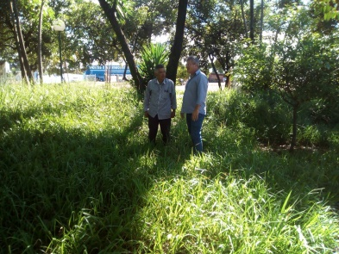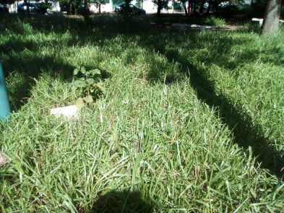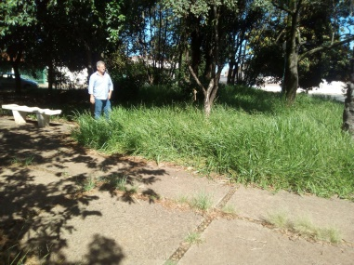
Fotos do local

Conforme relatos dos moradores locais e visita “in loco”, a referida Praça pública está com muito mato alto, razão disso impedindo de ser frequentada pelos moradores locais, e o transitar dos municipes pela Praça, pois há uma sensação e insegurança muito grande. Este é o único espaço público que os moradores e crianças daquela região possuem para lazer.

Plenário “Dr. Tancredo Neves”, em 09 de Março de 2017.

Paulo Cesar Monaro

Paulo Monaro

-Vereador Líder Solidariedade-

